**DOSSIER**

**INFORMATIVO**

**PROGRAMA Y ACTIVIDADES DE PREVENCIÓN DEL CONSUMO DE DROGASY ADICCIONES**

**PROGRAMA DE PREVENCIÓN**

**UNIVERSAL “LA AVENTURA DE LA VIDA”**

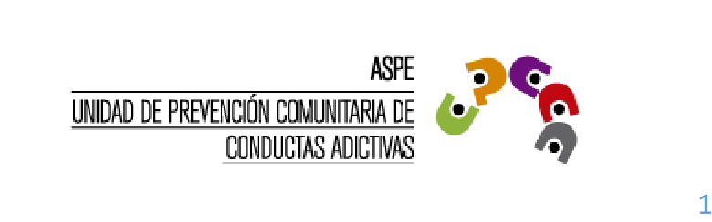

**TIPO DE ACTIVIDAD**

**PROGRAMA DE PREVENCIÓN UNIVERSAL “LA AVENTURA DE LA VIDA”.**

**ETAPA EDUCATIVA.**

Para los niveles de **3º, 4º, 5º, 6º, de Educación Primaria**. Programa de prevención del abuso de drogas basado en la evidencia.

**OBJETIVO DEL PROGRAMA**

La promoción de estilos de vida saludable, habilidades para la vida diaria tanto como el autoconocimiento, la toma de decisiones, el manejo del estrés.

**METODOLOGÍA**

La educación en habilidades para la vida es una iniciativa internacional propuesta por la Organización Mundial de la Salud. Se fundamenta en la enseñanza y aprendizaje de 10 destrezas psicosociales que pueden aplicarse al manejo de situaciones personales y la transformación de los entornos para que estos sean propicios a la salud y el bienestar.

El programa trabaja dos ejes:

Habilidades para la vida: donde a su vez se trabajan los siguientes Tópicos:

* Autorrespeto.
* Afrontar desafíos.
* Manejo de tensión
* Aprender a relacionarse
* Toma de decisiones.

Hábitos Saludables: donde se trabajan los siguientes Tópicos:

* Uso de medicamentos.
* Consumo de alcohol.
* Consumo de Tabaco.
* Actividad física y descanso.
* Seguridad.
* Higiene.
* Alimentación.

Aplicados a los siguientes ámbitos:

* Familia.
* Escuela.
* Barrio.

El programa se configura en sesiones, agrupadas en los dos temas citados anteriormente. Los materiales de apoyo son una guía para el profesorado adecuada a cada uno de los niveles de implementación del programa, 3º, 4º, 5º. 6º, de primaria, guía para familia y un álbum de cromos con 38 animaciones de 3 minutos de duración.

El programa puede llevarlo a cabo conjuntamente en las tutorías entre el profesor/a, tutor/a y la Unidad de Prevención de Comunitaria de Conductas Aditivas de Aspe.

La UPCCA implementará sesiones del programa, en las tutorías, previa demanda del tutor/a.

**PARA MÁS INFORMACIÓN CONTACTA CON NUESTRA WEB:**

**EDUCACIÓN ASPE: “LA AVENTURA DE LA VIDA” GENERALITAT VALENCIANA.**

upcca@aspe.es

PARA MAS INFORMACIÓN CONTACTA CON NUESTRA WEB:

www.upccaaspe.es

ACCESO AL MATERIAL ON LINE

<http://www.bienestaremocional.san.gva.es/>

Conselleria de Sanidad

